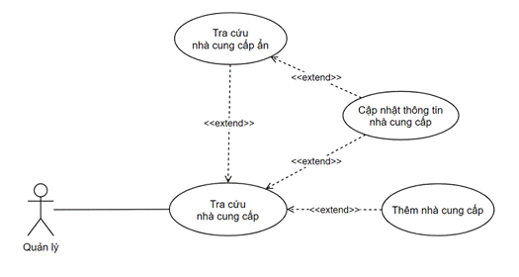

**Use case: Tra cứu nhà cung cấp**

Actor: Nhân viên

|  |  |
| --- | --- |
| Tóm tắt | Use case bắt đầu khi actor muốn tra cứu nhà cung cấp. Hệ thống cho phép actor tra cứu nhà cung cấp trong hệ thống. |
| Dòng sự kiện chính | 1. Actor chọn mục “Nhà cung cấp” (trên menu). 2. Hệ thống hiển thị giao diện có textbox tìm kiếm. 3. Actor nhập thông tin của nhà cung cấp cần tra cứu vào text box tìm kiếm. 4. Actor chọn “Tìm”. 5. Hệ thống hiển thị danh sách nhà cung cấp tìm được. |
| Dòng sự kiện phụ | Không có. |
| Tiền điều kiện | Hệ thống ở trạng thái đang đăng nhập. |
| Hậu điều kiện | Không có. |

**Use case: Tra cứu nhà cung ẩn**

Actor: Nhân viên

|  |  |
| --- | --- |
| Tóm tắt | Use case bắt đầu khi actor chọn “Nhà cung cấp ẩn”. Hệ thống cho phép actor tra cứu nhà cung cấp ẩn trong hệ thống. |
| Dòng sự kiện chính | 1. Actor chọn “Nhà cung cấp ẩn”. 2. Hệ thống hiển thị giao diện có textbox tìm kiếm. 3. Actor nhập thông tin của nhà cung cấp cần tra cứu vào textbox tìm kiếm. 4. Actor chọn “Tìm”. 5. Hệ thống hiển thị danh sách nhà cung cấp tìm được. |
| Dòng sự kiện phụ | Không có. |
| Tiền điều kiện | Hệ thống ở trạng thái đang đăng nhập. |
| Hậu điều kiện | Không có. |

**Use case: Cập nhật thông tin nhà cung cấp**

Actor: Nhân viên

|  |  |
| --- | --- |
| Tóm tắt | Use case bắt đầu khi actor mở form Thông tin nhà cung cấp. Hệ thống cho phép actor cập nhật các thông tin của nhà cung cấp, không bao gồm mã nhà cung cấp. |
| Dòng sự kiện chính | 1. Actor chọn 1 nhà cung cấp (1 hàng) trong danh sách nhà cung cấp và chọn Sửa; hoặc nhấp đúp vào nhà cung cấp. 2. Hệ thống hiển thị form Thông tin nhà cung cấp vừa chọn. 3. Actor thay đổi các thông tin trong form (không cho phép đổi mã NCC). 4. Actor chọn “Lưu”. 5. Hệ thống cập nhật thông tin Nhà cung cấp. |
| Dòng sự kiện phụ | Nếu dữ liệu actor đưa vào không hợp lệ, sau khi chọn “Lưu”, hệ thống sẽ báo lỗi và không thực hiện cập nhật. |
| Tiền điều kiện | Hệ thống ở trạng thái đang đăng nhập. |
| Hậu điều kiện | Nếu use case thành công, thông tin Nhà cung cấp trong hệ thống được cập nhật. |

**Use case: Thêm nhà cung cấp**

Actor: Nhân viên

|  |  |
| --- | --- |
| Tóm tắt | Use case bắt đầu khi actor chọn “Thêm”. Hệ thống cho phép actor thêm nhà cung cấp, bao gồm các thông tin Mã nhà cung cấp, Tên nhà cung cấp, Địa chỉ, Số điện thoại, Email. |
| Dòng sự kiện chính | 1. Actor chọn “Thêm”. 2. Hệ thống hiển thị form Thêm nhà cung cấp. 3. Actor nhập dữ liệu mới. 4. Actor chọn “Lưu”. 5. Hệ thống thêm Nhà cung cấp vào hệ thống. |
| Dòng sự kiện phụ | Nếu dữ liệu actor đưa vào không hợp lệ, sau khi chọn “Lưu”, hệ thống sẽ báo lỗi và không thực hiện thêm. |
| Tiền điều kiện | Hệ thống ở trạng thái đang đăng nhập. |
| Hậu điều kiện | Nếu use case thành công, hệ thông thêm 1 Nhà cung cấp vào hệ thống. |